Ervaringen infiltratiekratten gemeente Enschede Weldammerbos

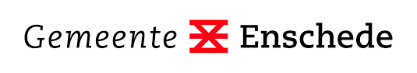

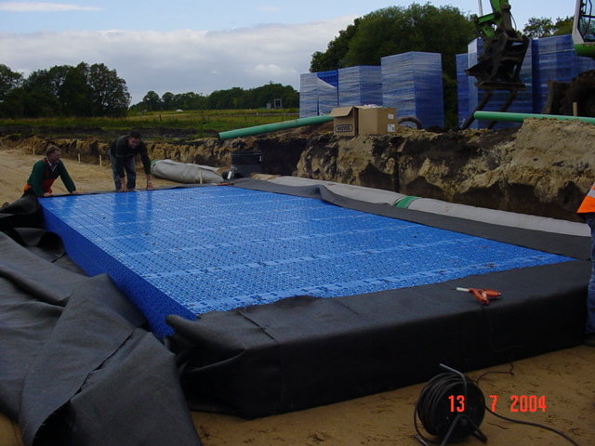

Opgesteld door: N. Haveman
Goedgekeurd door: Peter Dijkstra
Opstellingsdatum: 18-3-2020

Inleiding
In dit document worden de ervaringen met infiltratiekratten binnen de gemeente Enschede beschreven en dan met name in de Weldammerbos. Binnen de gemeente zijn maar een gelimiteerde hoeveelheid infiltratiekratten te vinden. Dit komt doordat de grond in Enschede voornamelijk bestaat uit leem en andere slecht doorlatende lagen. Dit zorgt ervoor dat water uit drainagekratten niet goed weg kan lopen.

De volgende onderdelen zijn er in het document te vinden:
- Beschrijving van de drainagekratten binnen de gemeente Enschede.
- Casestudy Weldammerbos aan de hand van interviews met betrokkenen.
- Conclusie aan de hand van de casestudy.

Dit document is geschreven om de ervaringen met infiltratiekratten binnen specifiek de gemeente Enschede zichtbaar te maken. Deze ervaringen zullen met het Ministerie van Infrastructuur en Waterstaat gedeeld worden. Deze is bezig om deze ervaringen bij meerdere gemeenten op te halen om zo landelijk over infiltratiekratten te kunnen informeren.

Infiltratiekratten binnen de gemeente Enschede
Binnen de gemeente Enschede bevinden zich maar op een drietal plaatsen naast Weldammerbos infiltratiekratten. Deze plekken zijn het Josink Es, de Oosterhof en het plein bij de Diekmanhal. Bij de Josink Es en het Oosterhof gaat het om relatief kleine hoeveelheden kratten, bij het plein bij de Diekmanhal om een bergingsvoorziening van enkele honderden kuubs. Zie onderstaand kaartje, waar 1 staat voor het Josink Es 2 voor de Oosterhof en 3 voor plein bij de Diekmanhal. Locatie 4 staat voor de locatie van de Weldammerbos.
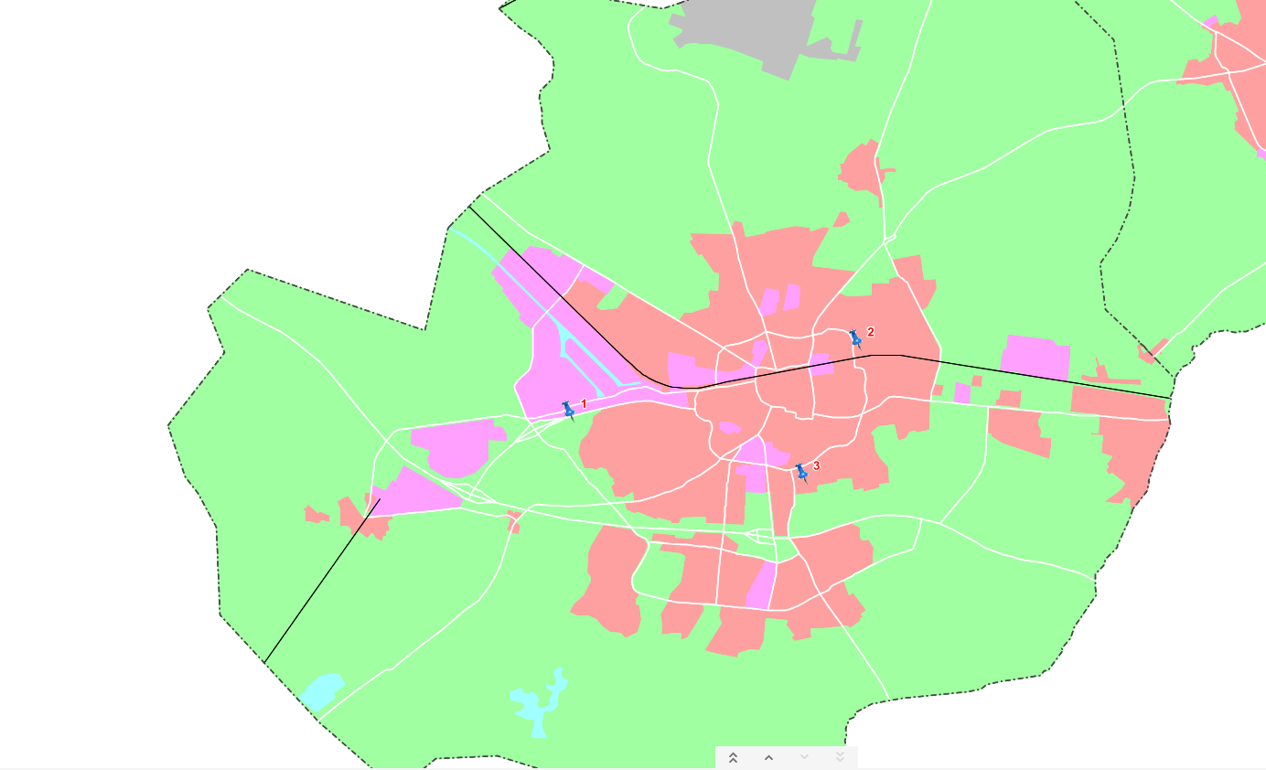
2
1
4
3

Casestudy Weldammerbos
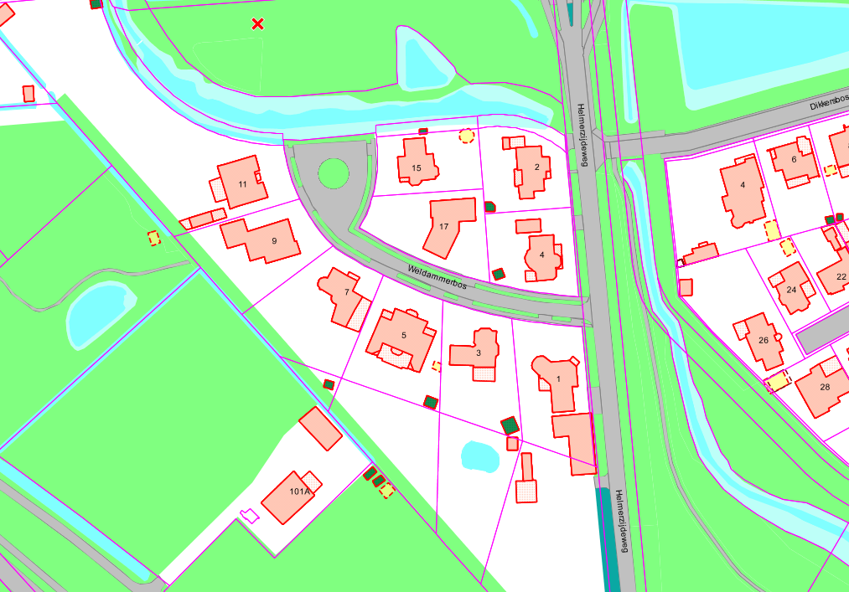
In Weldammerbos is door een particuliere ontwikkelaar ooit opdracht gegeven tot de aanleg van een aantal infiltratiekratten. Het doel van deze kratten was het afvoeren van het overtollige water dat zich in Weldammerbos bevindt. Al jaren blijkt dat kratten bleken niet goed te werken, als gevolg structureel water op straat bij regen en een grote hoeveelheid klachten vanuit de bewoners van Weldammerbos. Om deze reden heeft de gemeente besloten deze kratten te verwijderen en deze te vervangen door een infiltratieriool. Voor de casestudy is gesproken met Frank de Vregelaar, de uitvoerder van Onderhoud Enschede B.V. (onze preferred supplier voor onderhoudswerkzaamheden in de openbare ruimte) Onderhoud Enschede B.V. heeft de kratten in opdracht van de afdeling Stadsdeelbeheer van de gemeente Enschede verwijderd. Ook is gesproken met Sander Dimmendaal, senior adviseur water en riolering van de afdeling Stadsdeelbeheer binnen de gemeente.
Globale locatie overstort
Kratten onder de straat
Oppervlaktewater waar kratten op loosden

Aanleg van de kratten
Weldammerbos is ontwikkeld door een projectontwikkelaar. In 2002 is het project opgeleverd. Tijdens het voorontwerp heeft de projectontwikkelaar een aantal eisen van de gemeente meegekregen voor het project. Een van deze eisen was de compensatie van verharding door waterberging binnen het te ontwikkelen gebied. Hiervoor heeft de projectontwikkelaar toen gekozen voor de goedkoopste en makkelijkste optie, namelijk kratten. Deze optie was een stuk goedkoper dan bijvoorbeeld de aan leg van een infiltratieriool De bedoeling was dat het water naar de infiltratiekratten zou lopen en dan in de grond zou infiltreren.

Het falen van de kratten
In het begin functioneerden de kratten prima, echter begonnen al vrij snel de problemen. Bij de gemeente te merken in de vorm van veel klachten van de bewoners van de Weldammerbos . Om de problemen op te lossen is door Onderhoud Enschede B.V. pogingen gedaan om de kratten te reinigen. Alhoewel deze ingreep de problemen voor een tijdje oploste, kwamen deze problemen na een tijdje weer terug. Regelmatig was Onderhoud Enschede B.V. te vinden in Weldammerbos om de problemen proberen op te lossen, zonder blijvend resultaat. Recent is door de gemeente Enschede besloten om de kratten te vervangen door een infiltratieriool. De kratten zijn in februari/maart 2020 verwijderd en vervangen door een infiltratieriool. De resultaten laten nu zien dat er geen wateroverlast meer is in de Weldammerbos (zie Figuur 4).

Wat is de reden tot het niet werken van het krattensysteem?
Het falen van de kratten heeft twee duidelijke oorzaken, de eerste hiervan ligt in de fase voor de bouw. Door een tekort aan toezicht vanuit de gemeente bij het ontwerp en aanleg van de kratten zijn deze niet volgens de gestelde eisen aangelegd. De tweede reden ligt bij de kratten zelf. De gebruikte type kratten hadden geen mogelijkheid tot reiniging en was niet voorzien van voorzieningen om vuil buiten te houden, zoals bladvangers. Ook het geotextiel om de kratten heen was van lage kwaliteit, zie Figuur 1 en Figuur 3. Dit leidde ertoe dat de kratten vol raakte met vuil, zoals zand en bladeren, zie Figuur 2. Aangezien de kratten niet te reinigen of inspecteren waren is hier nooit iets aan gedaan naast wat incidenteel lapwerk. Om het in de woorden van Onderhoud Enschede samen te vatten: ‘een waardeloos systeem’.

Wat zijn de gevolgen van de ervaringen met de kratten Weldammerbos?
Door de ver van ideale situatie in o.a. de Weldammerbos is binnen de gemeente Enschede de kijk op kratten verder verslechterd. Deze was al niet hoog dankzij de lage geschiktheid van de Enschedese bodem voor kratten (veel leem en klei), maar is nog verder verslechterd. Het meest directe gevolg is de verwijdering van kratten uit onze Toetsingskaders openbare ruimte (TOR, www.enschede.nl/tor ), wat betekent dat deze in principe niet meer toegepast worden binnen de openbare ruimte van de Gemeente Enschede. Ook is bij een rondgang met collega’s duidelijk geworden dat ze krattensystemen niet meer toepassen in hun projecten. Wel bestaan er landelijk voorzichtig positieve geluiden over reinigbare en inspecteerbare kratten. Deze ontwikkelingen volgt de afdeling Stadsdeelbeheer van de Gemeente Enschede.
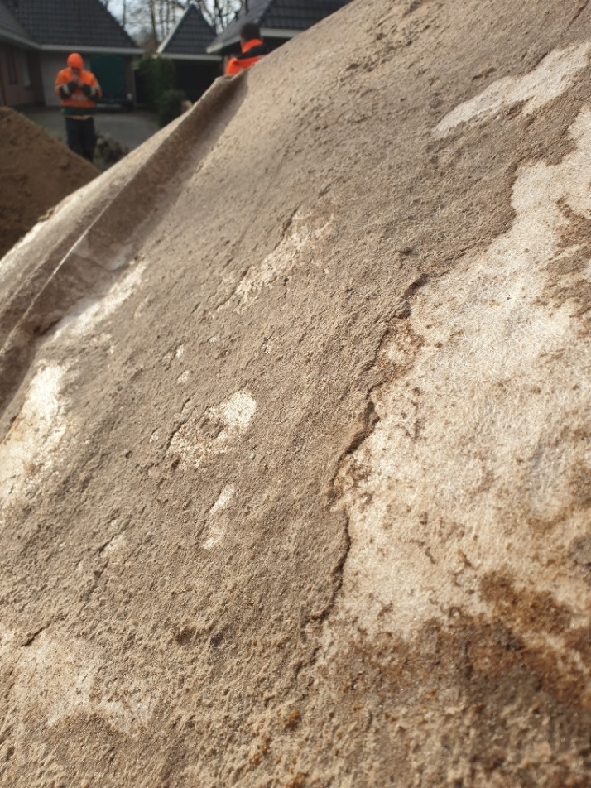
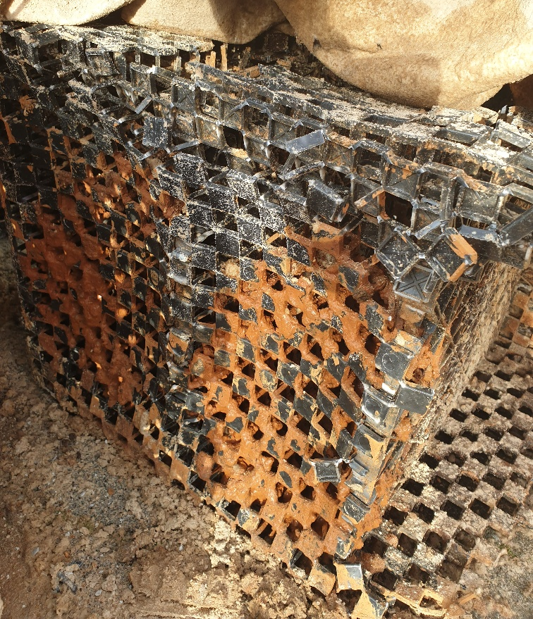
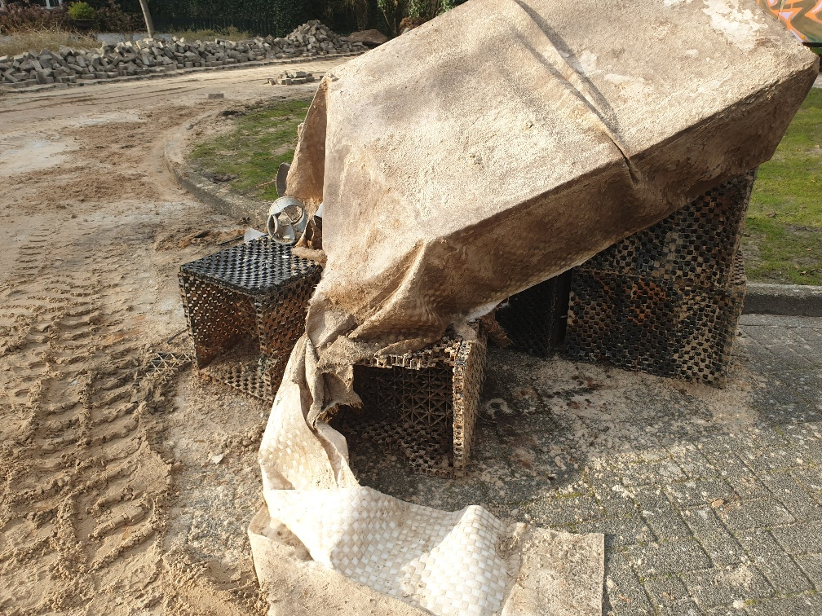
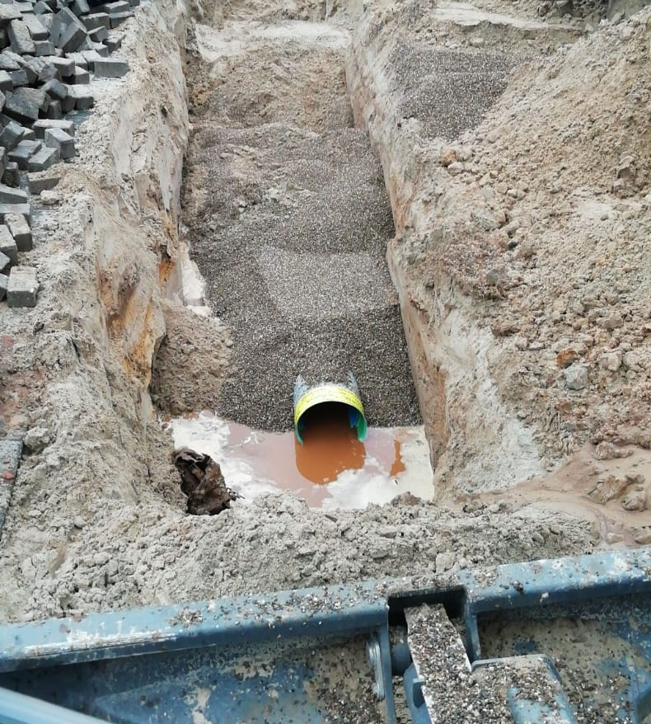
Figuur 1 Close-up van het ernstig dichtgeslibde geotextiel.
Figuur 2 Krat gevuld met afval, bestaande uit verteerde bladeren, zand en voornamelijk ijzer (te zien aan de bruine kleur).
Figuur 3 Vervuild geotextiel bovenop de kratten.
Figuur 4 Het infiltratieriool dat ter vervanging van de kratten is aangelegd.

